UJIAN AKHIR SEMESTER 2 PWDBP

1. Tampilan Awal Website yang berisi form login, dan register jika belum membuat akun

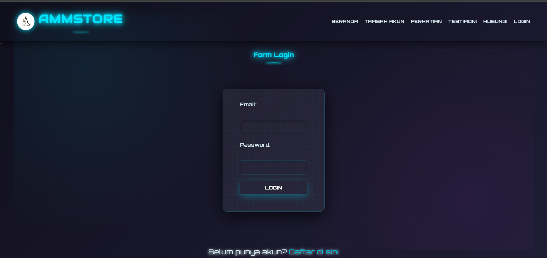



1. Tampilan setelah register dan login, yaitu halaman utama. Tujuan saya membuat web ini adalah untuk membantu promosi orang menjual akunnya pada website dengan biaya upah per postingan nya, saya disini mempunyai jasa promosi 5 akun game yaitu; Free Fire, Gemshin Impact, Mobile Legend. PUBGM dan Valorant

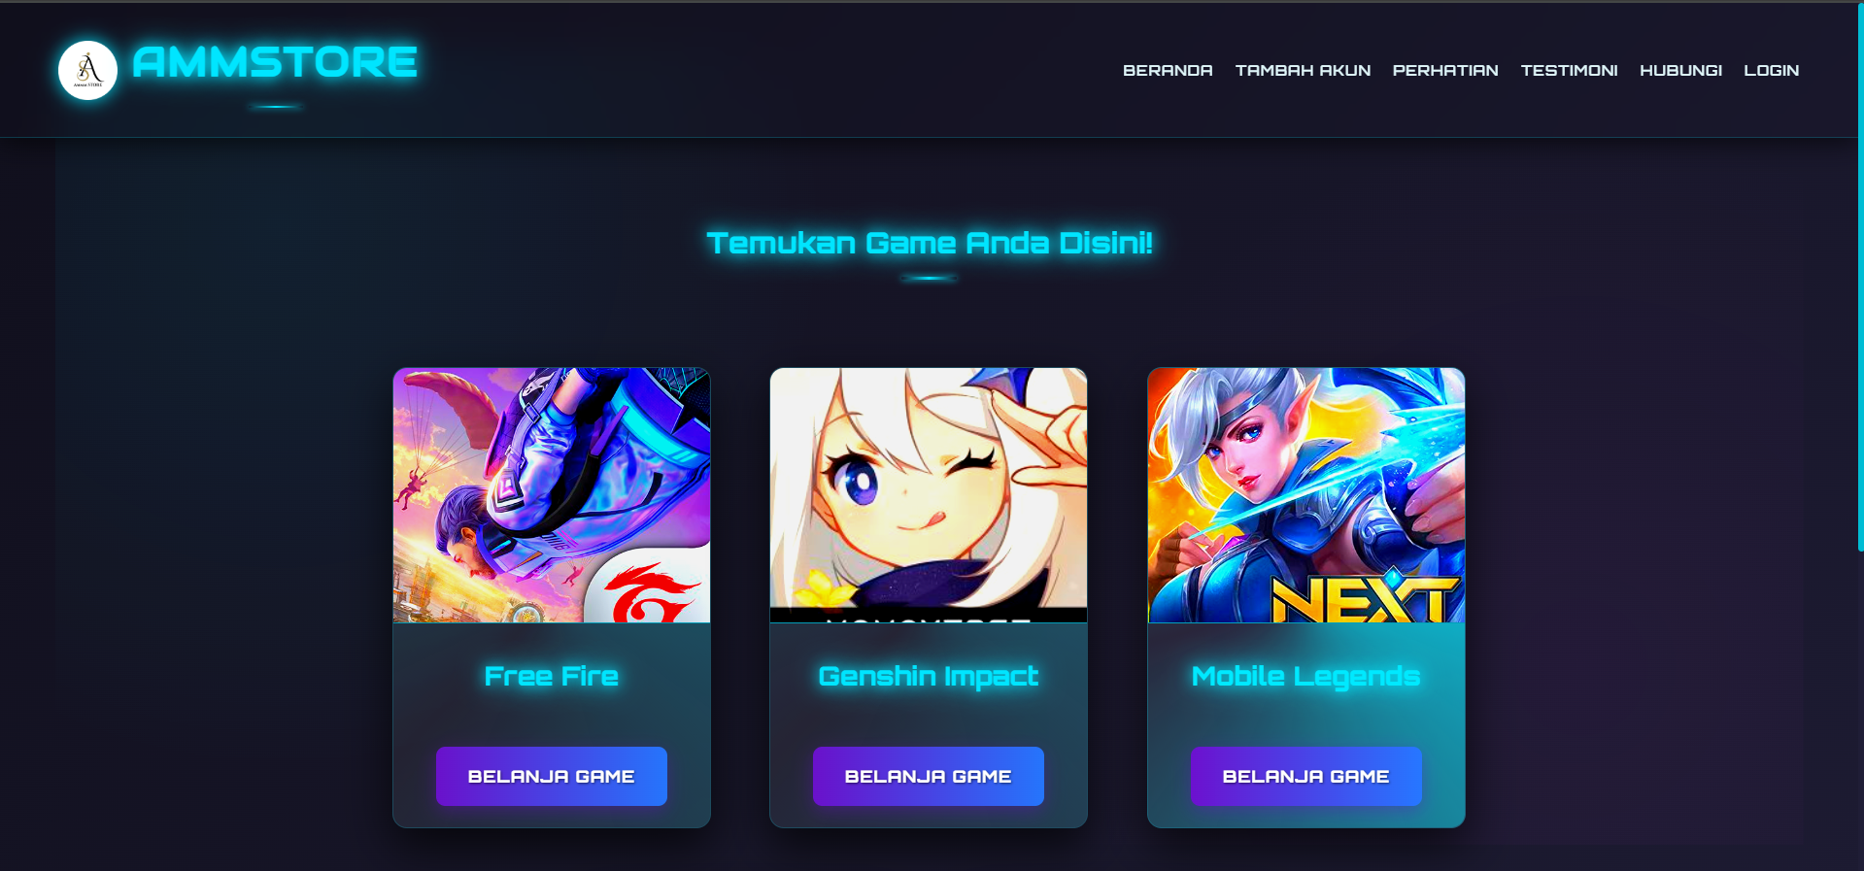

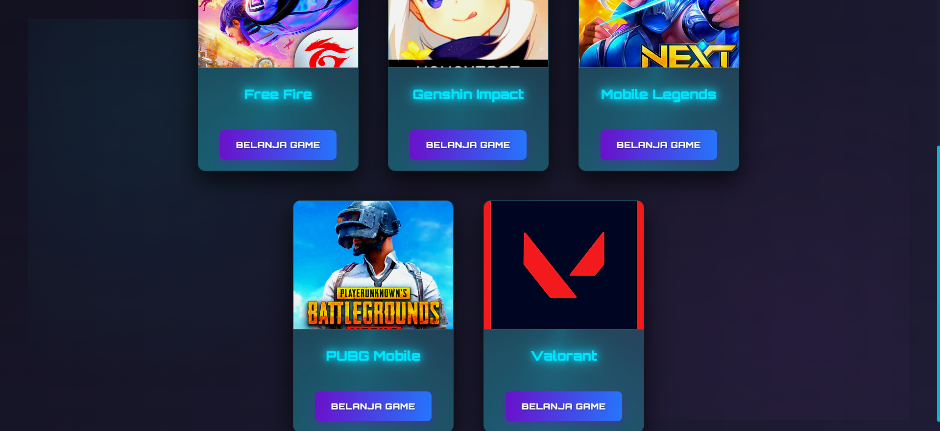

3. Ketika saya ingin menambahkan akun untuk diposting, bisa klik “Tambahkan Akun  
“ pada Navbar, setelah di klik kita bisa mengisi form nya seperti jenis game, judul, deskripsi dan harga akun tsb

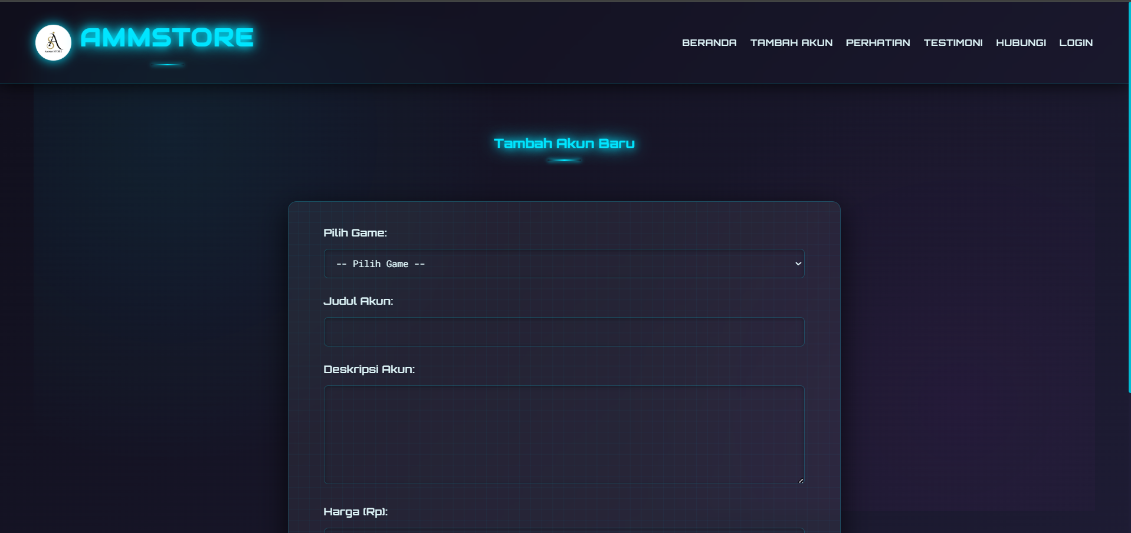

4. Ketika sudah selesai menambahkan akun, akun terposting pada database masing masing jennis game. Dan ini hasilnya ketika saya klik “Belanja Game” pada halaman utama.

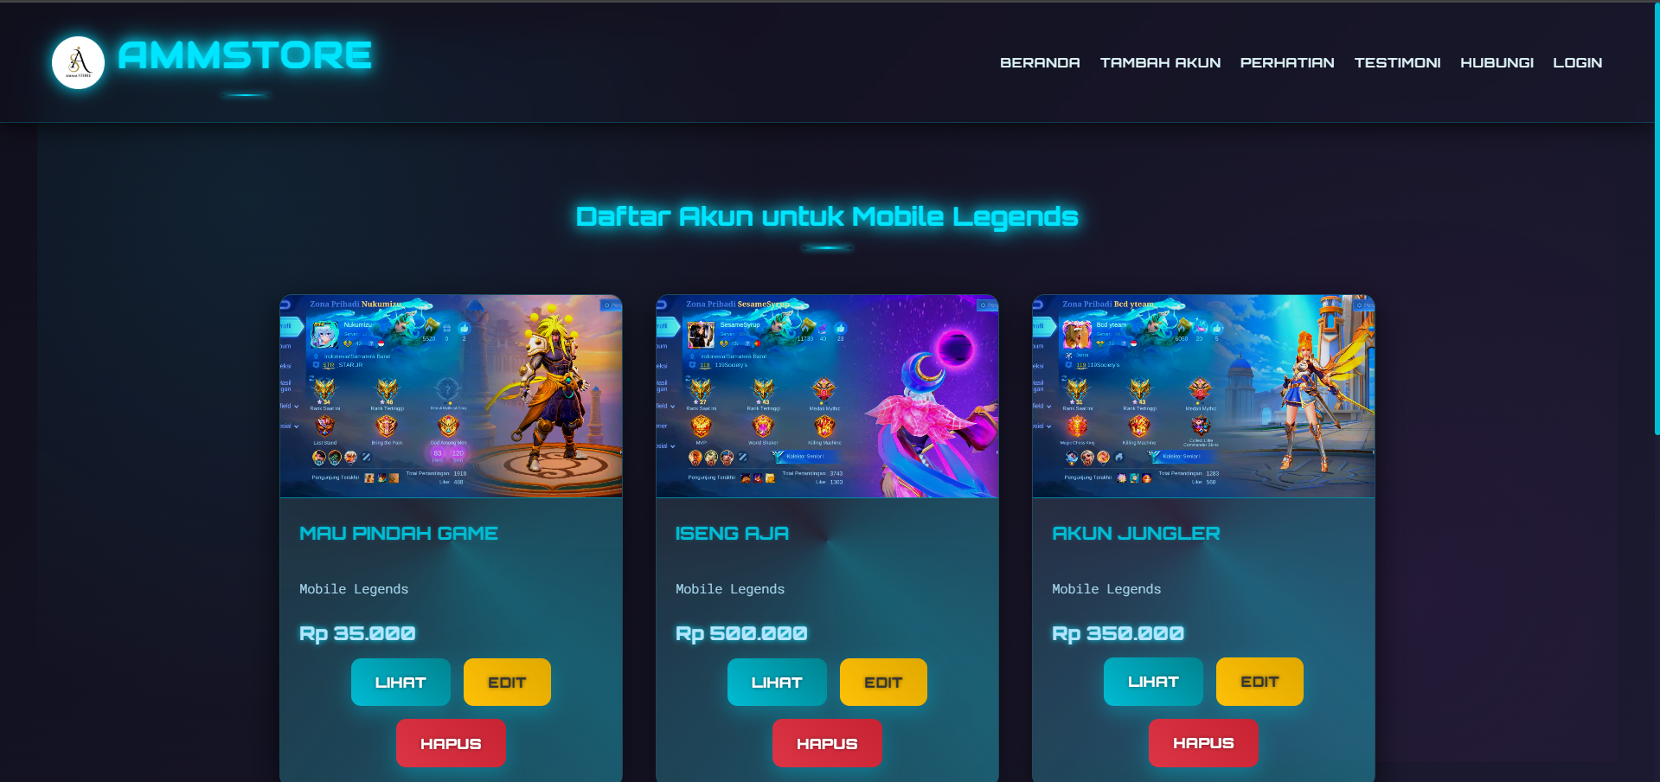

Dan contoh pada game lainnya;

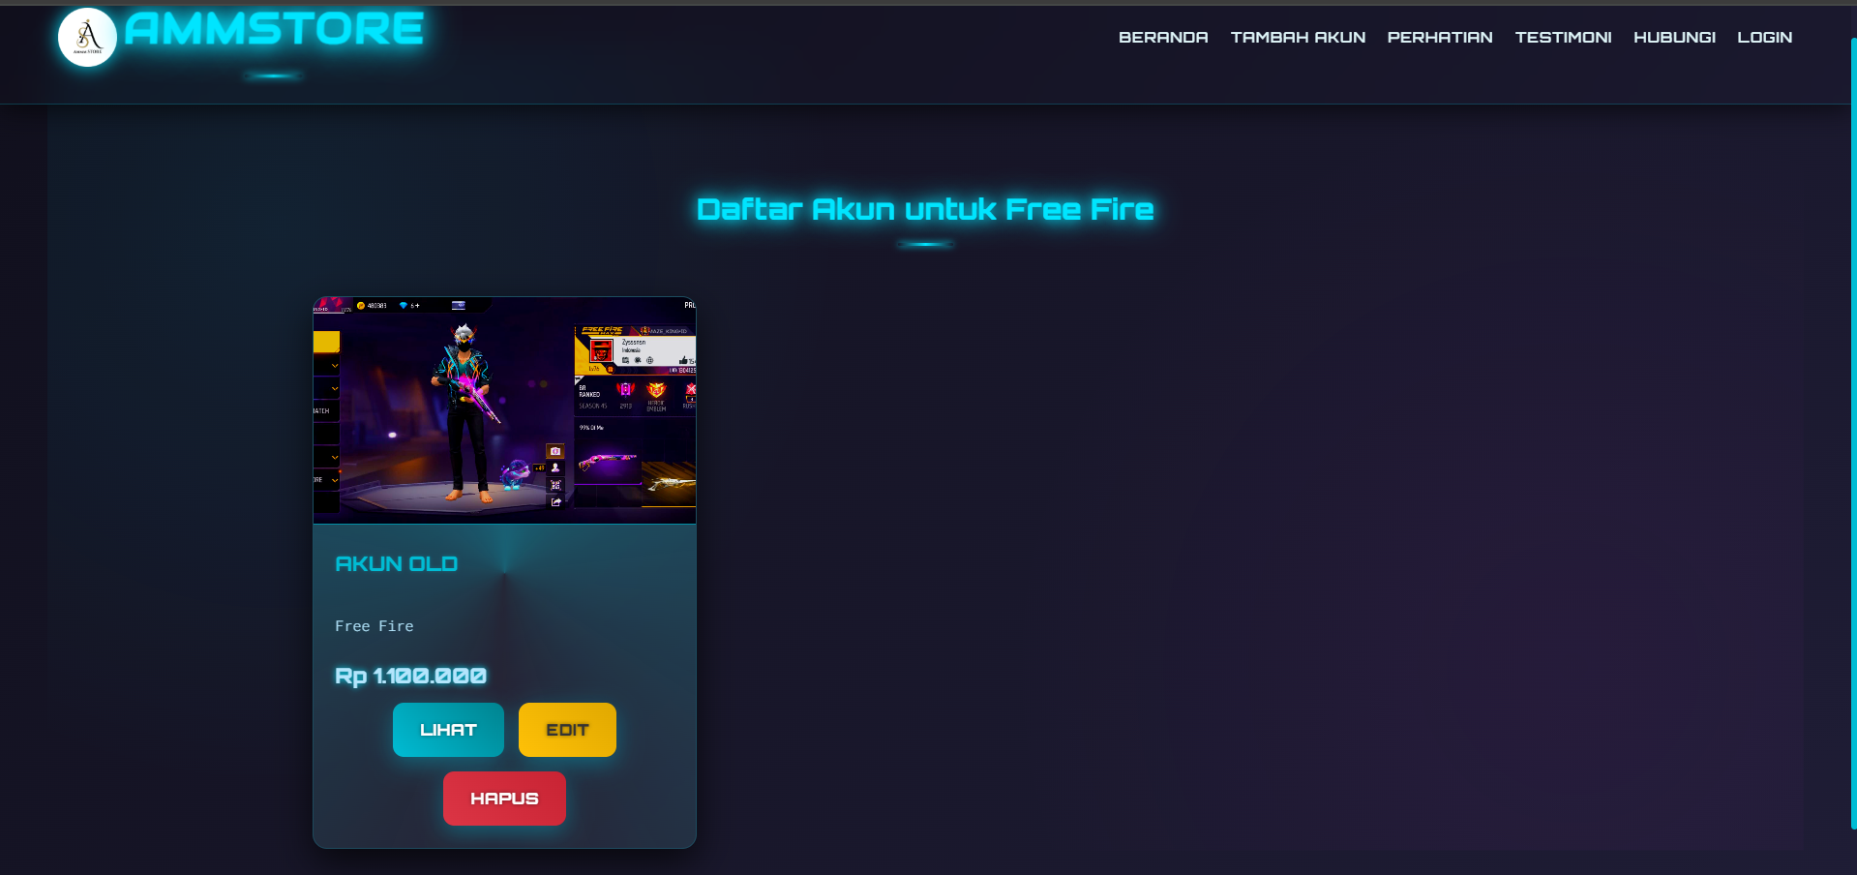

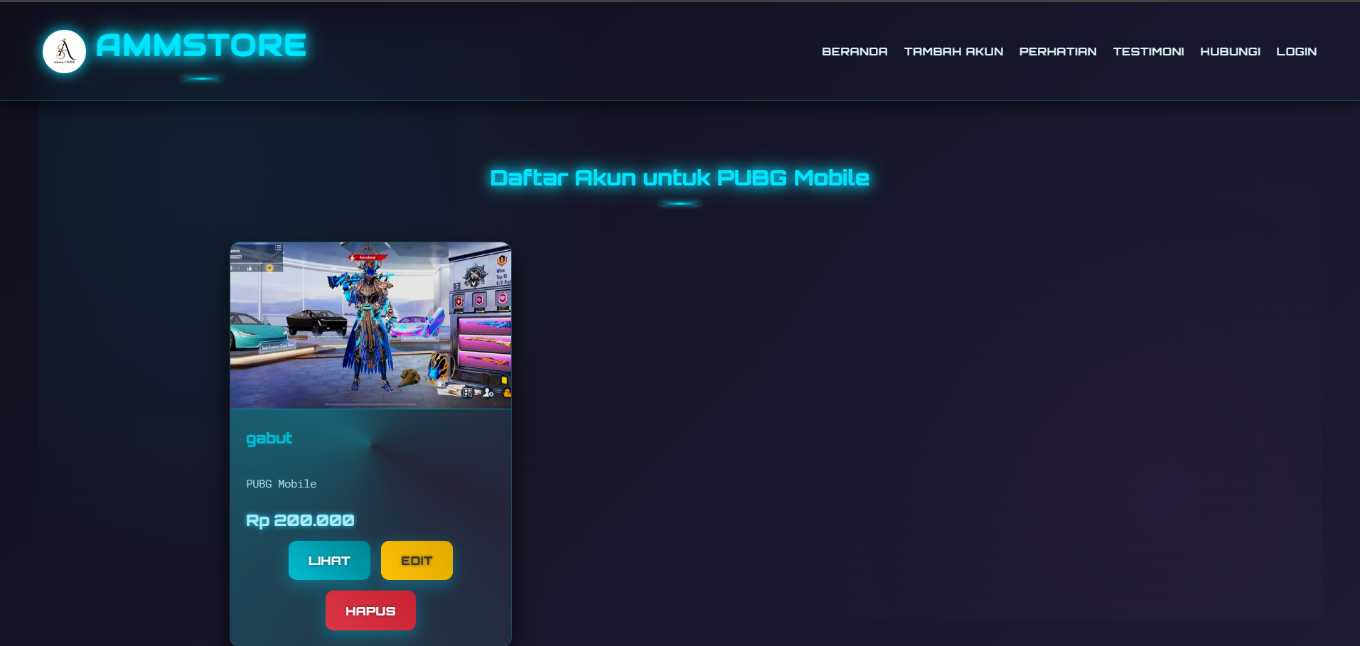

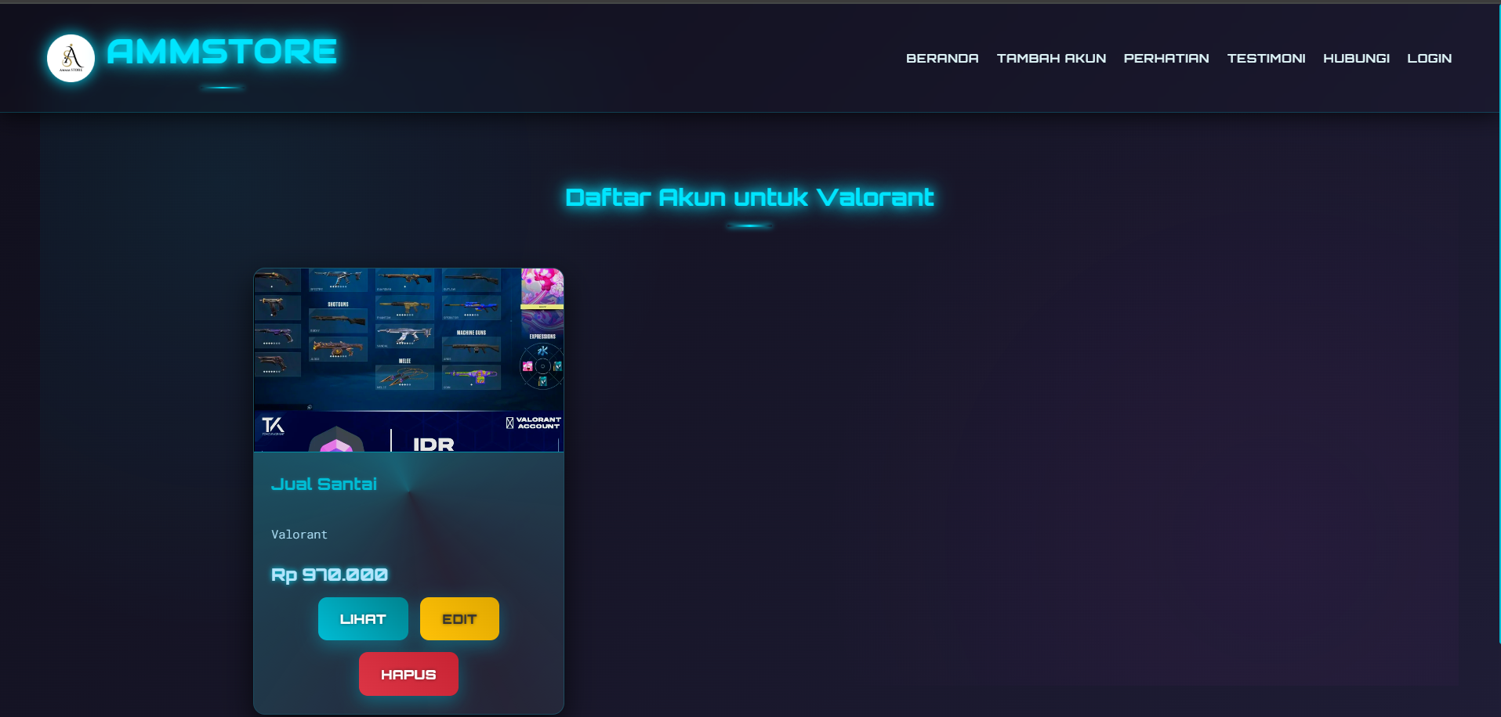

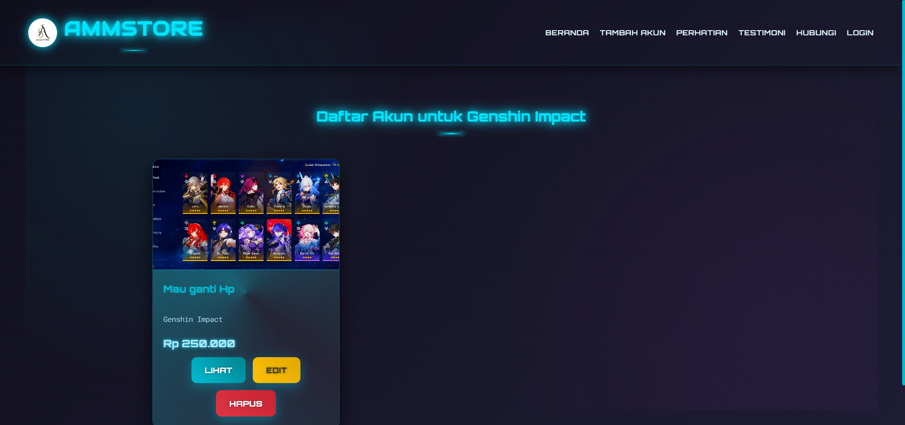

Setelah ditambahkan dan diposting, kita bisa melihat detail akun dengan klik “Lihat” dan “Edit” jika ingin mengubah data. Dan hapus untuk menghapus data tersebut.

5. berikut isi dari navbar perhatian yang berisi tata cara pembelian akun.

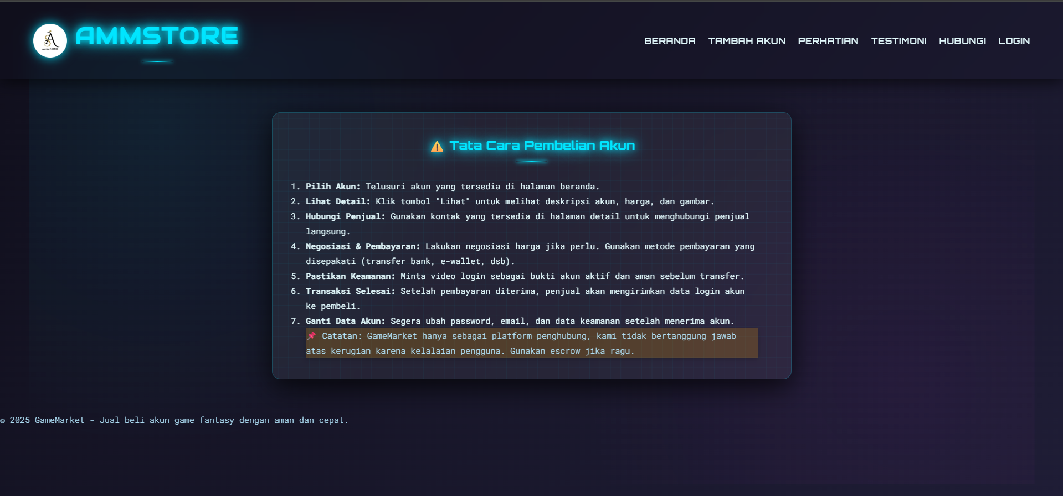

6. navbar testimoni yang berisi komentar customer yang pernah membeli akun pada website.

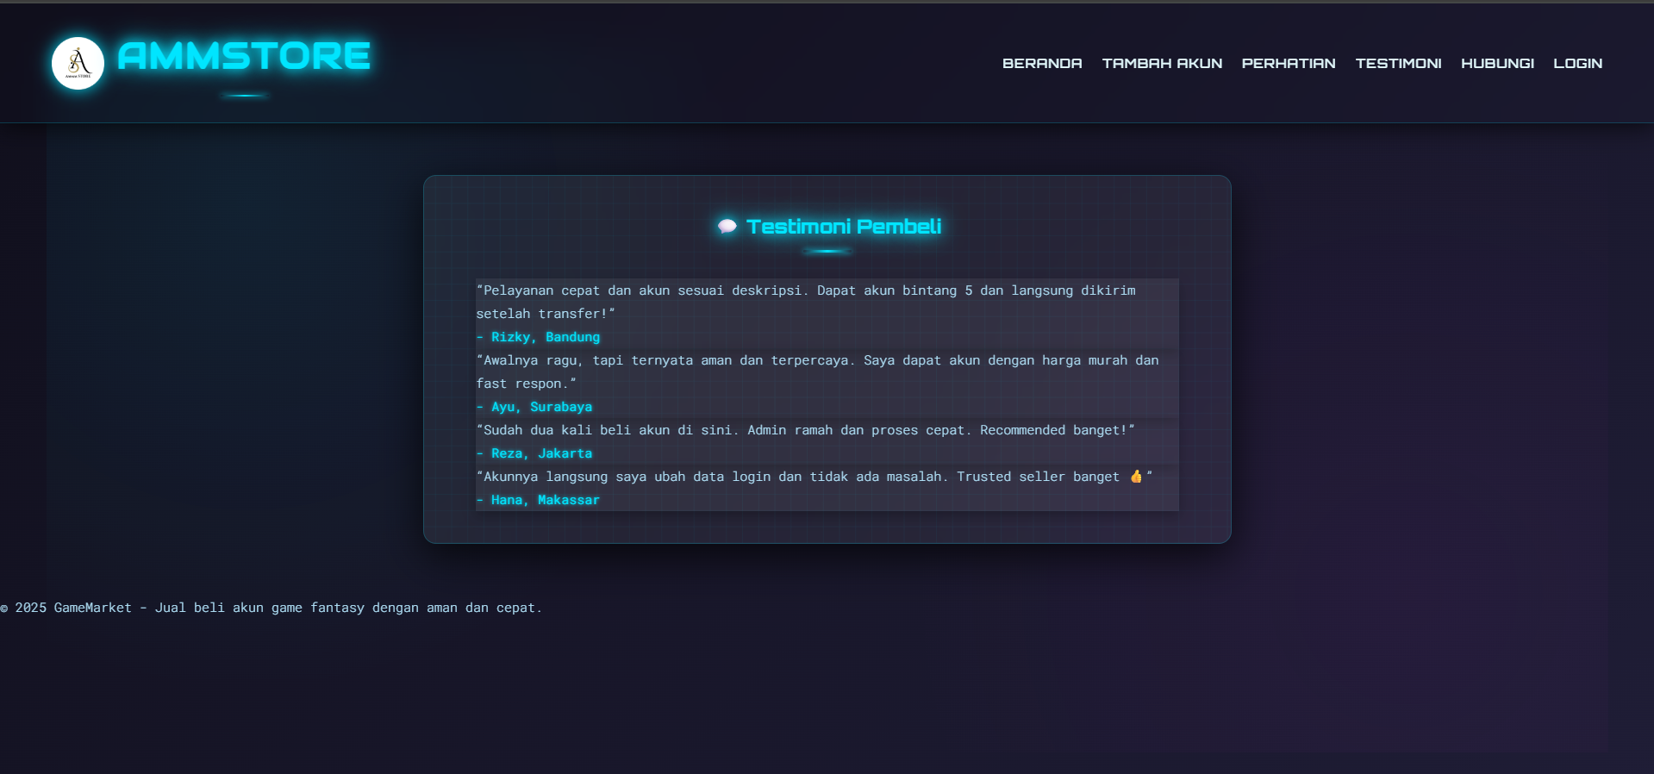

7. navbar hubungi/kontak yang berisi ikon aplikasi yang mempunyai hyperlink menuju akun sosial media saya.

